Содержание
Создание окна 2
Добавление надписей 3
Добавление поля ввода 5
Добавление кнопки 6
Изменение цвета надписи 8
Изменение шрифта надписи 9
Изменение цвета окна 10
Задания по Tkinter ฅ^•ω•^ฅ 11

Создание окна
Чтобы использовать графическую библиотеку tkinter (аналогично с другими библиотеками) необходимо в самом начале кода прописать

import tkinter as tk

С её помощью можно делать кнопки, поля для ввода, надписи и т.п.
Теперь по имени tk можем работать с этой библиотекой
Создадим главное окно приложения с помощью кода

import tkinter as tk
window = tk.Tk()
window.title("Название окна")
window.geometry("300x200")
window.mainloop()

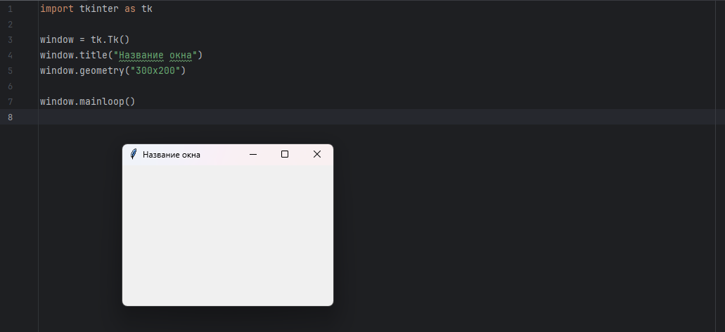

Добавление надписей
В переменную label создаем надпись с помощью кода:

label = tk.Label(window, text="Привет, мир!", font=("Arial", 16))
label.pack()

Весь код нужно вставлять/писать до строчки window.mainloop()
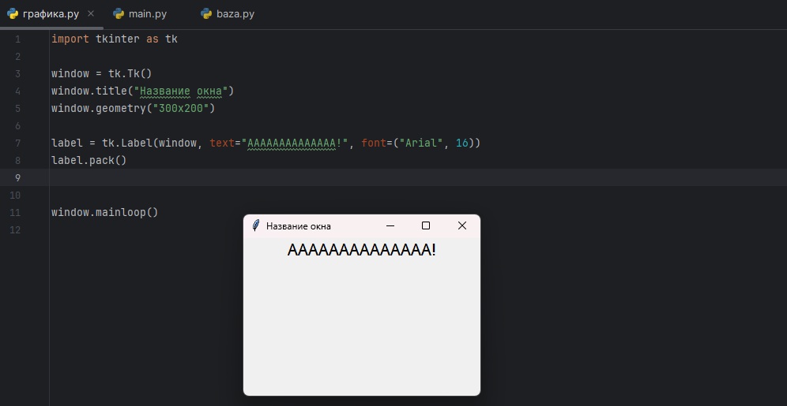

Добавим вторую надпись в переменную label2:

label2 = tk.Label(window, text="Вторая!", font=("Arial", 25))
label2.pack()

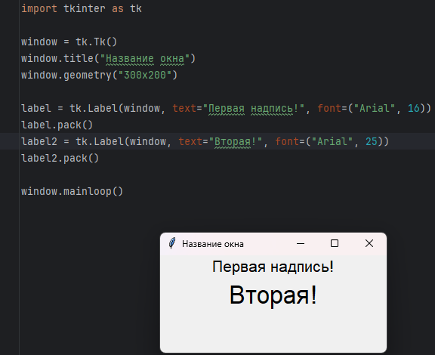

Добавление поля ввода
Поле ввода добавляется так:

entry = tk.Entry(window)
entry.pack()

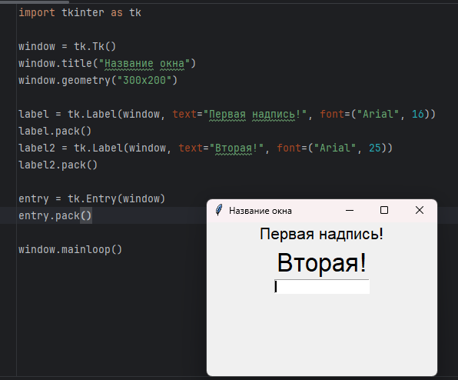

Добавление кнопки
Теперь сделаем кнопку!

def knopka():
text = entry.get()
label.config(text="Привет, " + text)
button = tk.Button(window, text="Кнопька!", command=knopka)
button.pack()

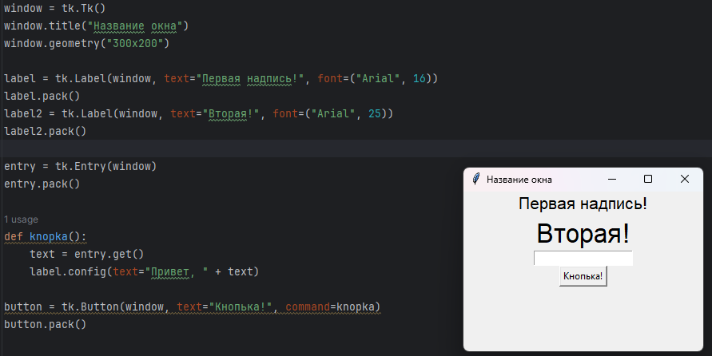

Объяснение функции кнопки:
kПолучаем значение, которое ввели в пполе ввода entry
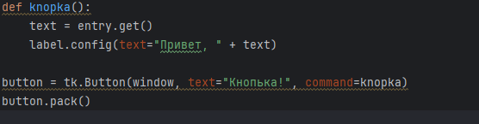
Выводим его в надписи label

Теперь проверим работу кнопки
Введем в поле ввода свое имя
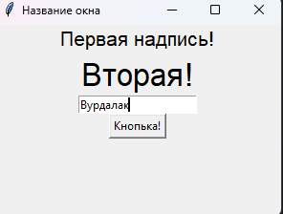
И нажмем на кнопку
Надпись поменялась
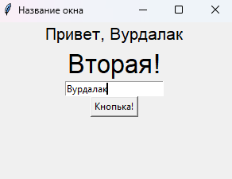

Изменение цвета надписи
Можно также менять цвет надписи, используя параметр fg

def knopka():
text = entry.get()
label.config(text="Привет, " + text, fg="blue")

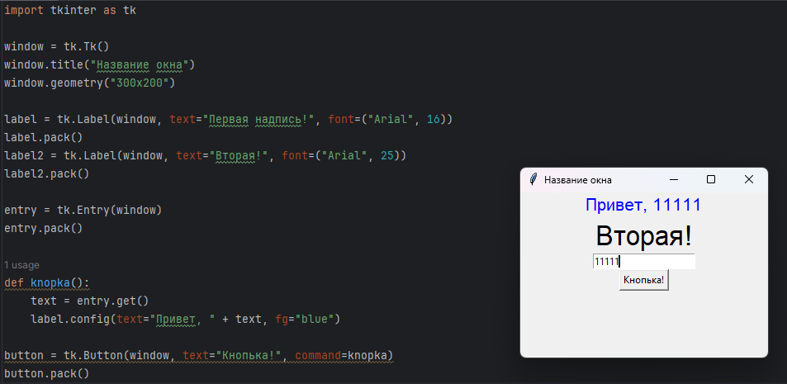

Вот несколько цветов, которые можно передать в fg:
- "black" — чёрный
- "white" — белый
- "red" — красный
- "green" — зелёный
- "blue" — синий
- "yellow" — жёлтый
- "orange" — оранжевый
- "purple" — фиолетовый
- "pink" — розовый
- "cyan" — бирюзовый
- "magenta" — пурпурный
- "brown" — коричневый
- "gray" или "grey" — серый

Изменение шрифта надписи
Также можно поменять шрифт и его размер с помощью параметра font

def knopka():
text = entry.get()
label.config(text="Привет, " + text, fg="blue", font=("Arial", 25))

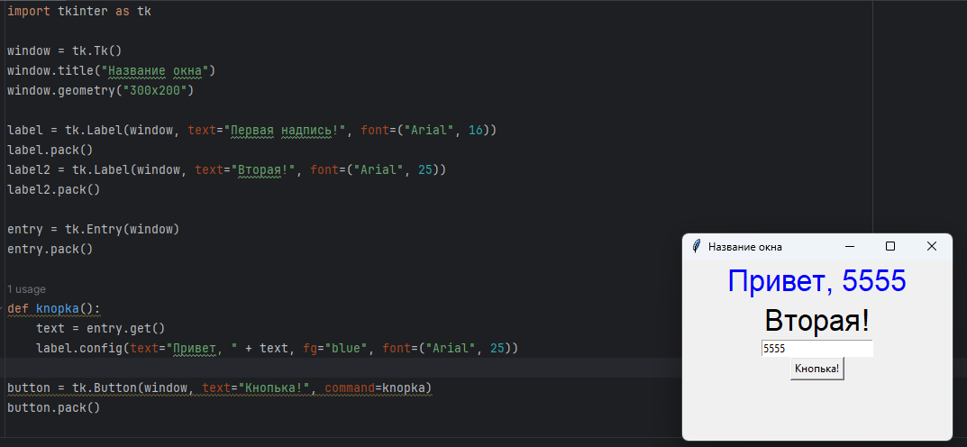

Изменение цвета окна
Чтобы изменить цвет окна используется команда

window.configure(bg="lightblue")

Здесь в параметр bg (вместо lightblue) пишем желаемый цвет
Можем поменять цвет сразу (поменяется при запуске окна)
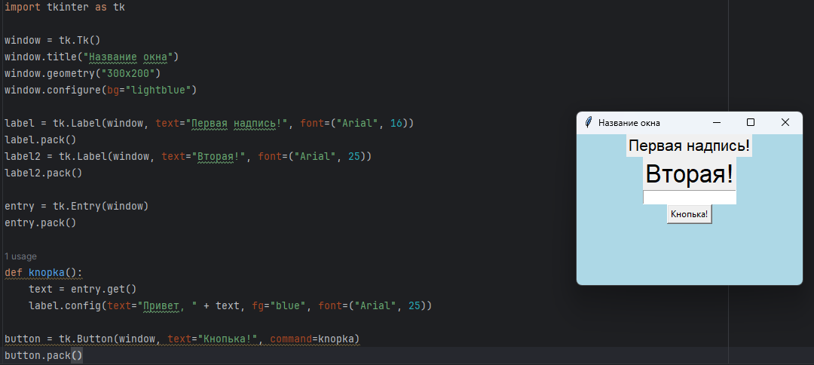
Меняет цвет сразу

Или по нажатию кнопки
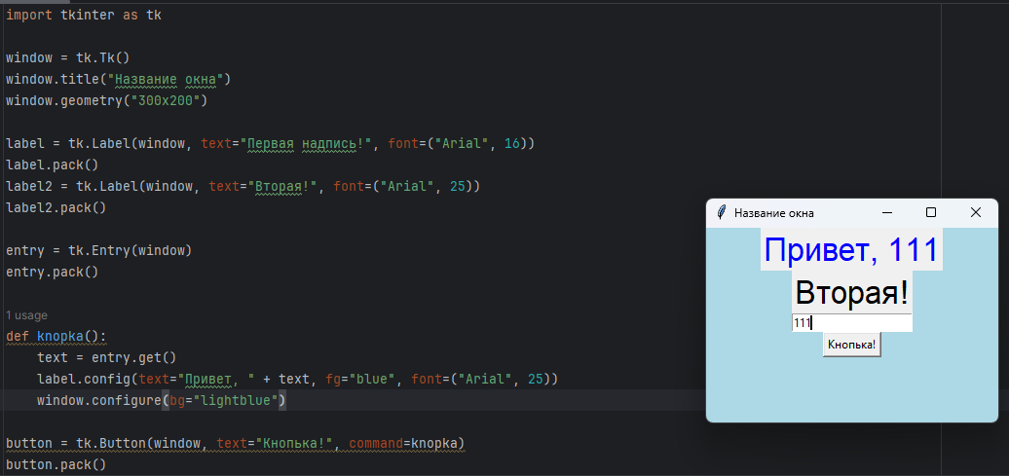
Меняет после нажатия кнопки

Задания по Tkinter ฅ^•ω•^ฅ
- Создай окно
- Сделай окно размером 400x300
- Назови его "Моё первое окно"
- Поставь светло-зелёный фон

- Добавь надпись
- Напиши "Привет!"
- Сделай шрифт крупным (например, 20)

- Добавь поле для ввода имени

- Добавь кнопку
- Кнопка с надписью "Скажи привет"
- Когда нажмёшь на кнопку, надпись должна измениться на "Привет, <твое имя>!"

- Поиграй с цветом и шрифтом. После нажатия на кнопку:
- Сделай, чтобы текст надписи стал зеленым
- Поменяй шрифт на "Impact", 25

- Добавь ещё кнопку, которая меняет цвет фона окна на желтый

